Муниципальное бюджетное учреждение дополнительного образования «Центр внешкольной работы имени Героя Советского Союза Василия Петрова» Малоярославецкого района Калужской области

Проект: Автоматизация систем безопасности пешеходного перехода

Автор:
Баранов Иван Сергеевич
обучающийся объединения
Электроника и робототехника
МБУ ДО «ЦВР»
г. Малоярославец

Руководитель:
Кармацкий Станислав Васильевич

г. Малоярославец, 2016
Оглавление стр.
Введение ………..……………………………………………………………………..3
Глава I. Техническое оснащение пешеходного перехода………...………………..5
§1. Описание проекта..……………..……………………………………….….........5
§2. Схема устройства …….…………………………………………………………..8
§3 Программа управления устройством. …………………………………………....13
Заключение ………………………………………………………………….………..15
Литература …………………………………………………………………………....16

Введение
Дорожная ситуация:
- - Автомобиль движется по загородному шоссе 90 км/ч (п. 10.3. ПДД)
- - На улице условия снижения видимости ночь и моросящий дождь.
- - Автомобиль приближается к знаку 5.19.1 (2) «Пешеходный переход»
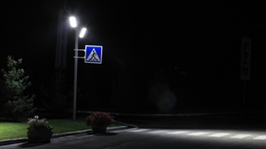
За первое полугодие 2015 года, в России, в ДТП из-за наезда на пешеходов на пешеходных переходах пострадало 7888, погибло 473, ранено 7833. В темное время суток было совершено свыше 2,5 тысячи.
Большое количество пешеходных переходов не оборудованы светофорами. Мигающие дорожные знаки «пешеходный переход» не несёт информации о наличии пешехода на переходе. Ближний свет фар освещает расстояние до 50 метров. Тормозной путь автомобилей при скорости 60 км/ч превышает это расстояние. Если водитель увидит пешехода, во время перехода проезжей части, вряд ли он сможет предотвратить ДТП.
Эту проблему можно решить, если оборудовать пешеходный переход электронными устройствами.
Сердцем блока управления является микроконтроллер. Простота подключения и большие функциональные возможности микроконтроллера позволяют решать многие практические задачи. Микроконтроллер - это компьютер, разместившийся в одной микросхеме. В отличие от микропроцессоров, используемых в персональных компьютерах, микроконтроллеры содержат встроенные дополнительные устройства. Эти устройства выполняют свои задачи под управлением микропроцессорного ядра микроконтроллера.
Цель проекта – решение важной социальной проблемы посредством внедрения автоматизации. Разработать электронное оснащение пешеходного перехода.
Для реализации потребуется компьютер с USB портом, микроконтроллер, программатор, программное обеспечение и радиодетали.
В ходе выполнения работы была изучена литература автора А.В.Белова «Создаем устройства на микроконтроллерах», «Разработка устройств на микроконтроллерах AVR» и другие.
Разработана электронная схема, написана программа управления.
Глава I. Техническое оснащение пешеходного перехода
§ 1. Описание проекта.
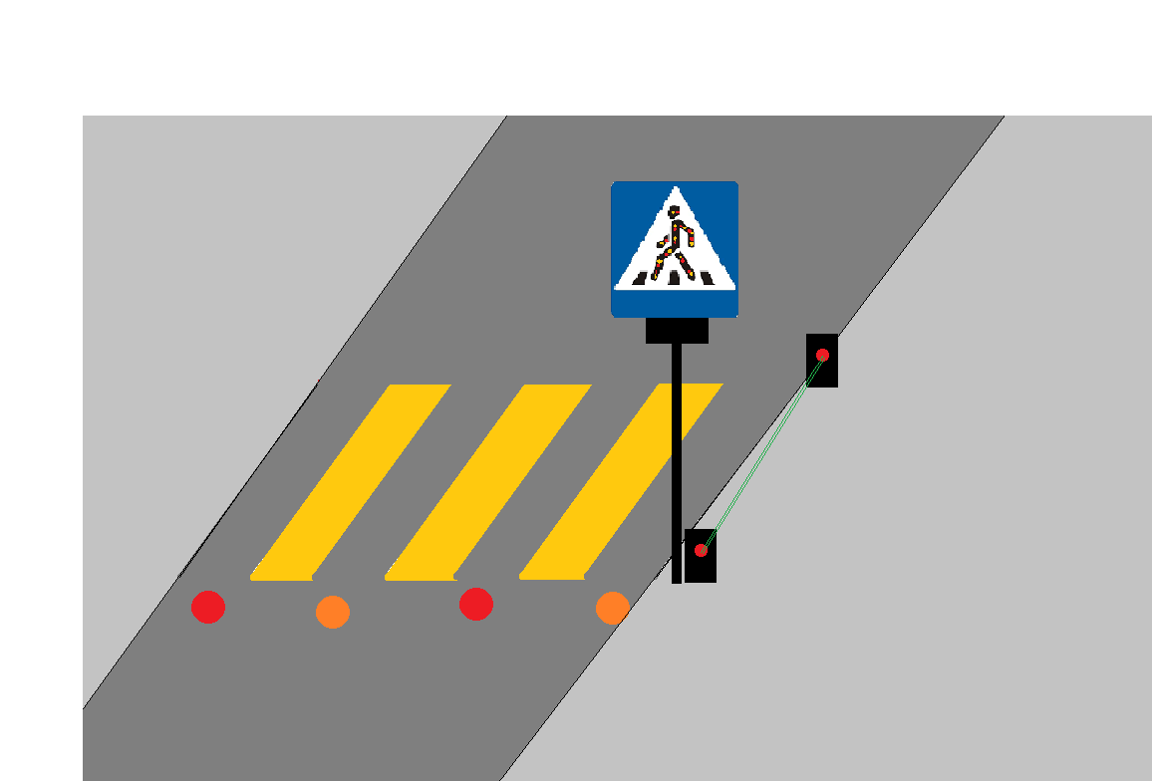
На рисунке изображен электронный пешеходный переход.
В состав входят:
Фотоворота
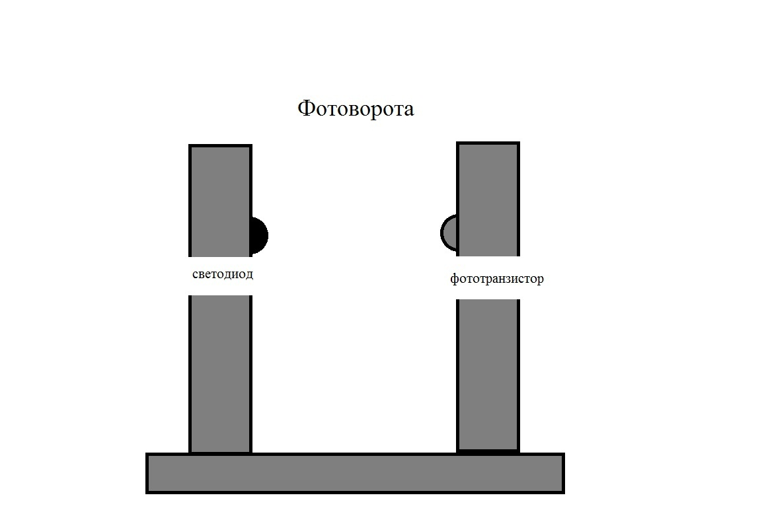
Дорожный знак

Осветитель пешехода на обочине
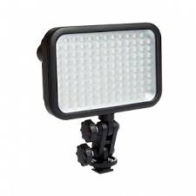
Предупредительный сигнал для пешехода
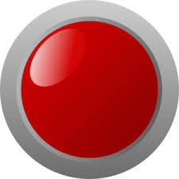
Подсветка пешеходной дорожки
Принцип работы заключается в следующем: знак «Пешеходный переход» имеет светодиодную подсветку желтого цвета. Когда пешеход пересекает луч, созданный фотоворотами, включается освещение обочины, включается предупредительный сигнал красного цвета, запрещающий переход пешеходу. В этот момент включается функция оповещения водителя о переходе проезжей части пешеходом и мигающая светодиодная подсветка красного цвета. Желтый цвет знака «Пешеходный переход» меняется на мигающий красный цвет. Включается зеленый цвет для пешехода, дающий право на переход проезжей части.
§2. Схема устройства.
Для изготовления устройства разработана схема:

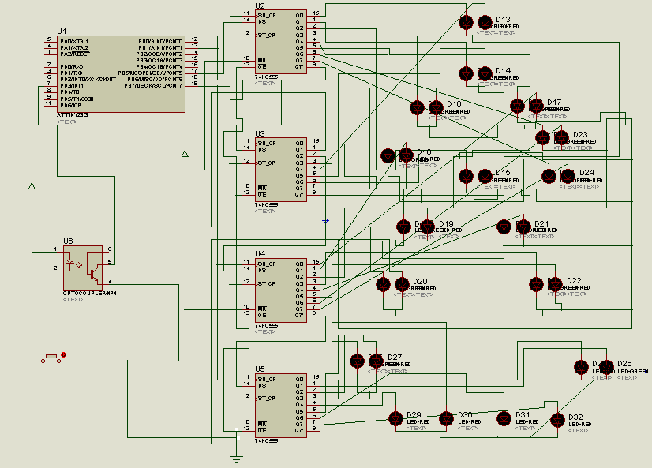

В состав входят: фототранзистор BPW85В, микроконтроллер attiny2313а, микросхема 74HC595N, светодиоды, резисторы номиналом 220 Ом и 10 кОм.

Фотодатчик имеет следующую схему
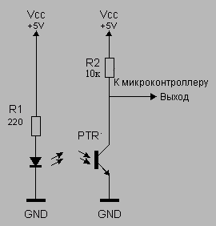
Фототранзистор имеет технические характеристики.
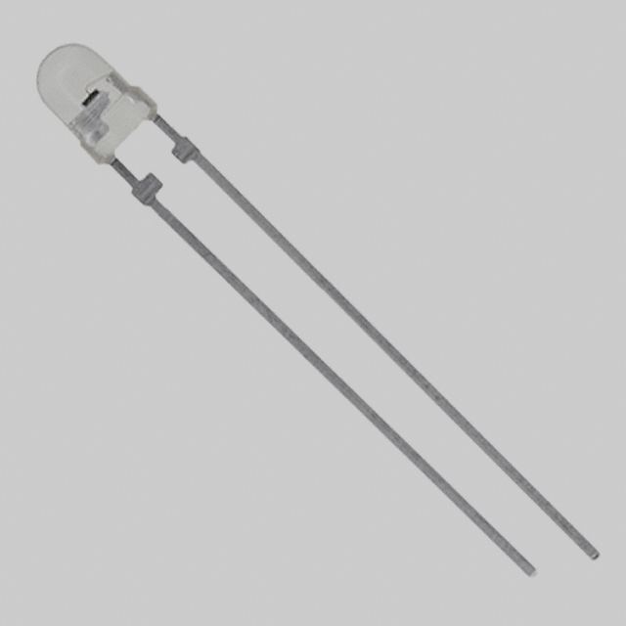
Технические характеристики BPW85В

Напряжение коллектор - эмиттер | 70 В
Current - Collector (Ic) (Max) | 50 mA
Current - Dark (Id) (Max) | 200nA
Wavelength | 850nm
Viewing Angle | 50°
Максимальный ток | 150mW
Тип монтажа | Выводной
Orientation | Top View
Корпус (размер) | Radial, 3mm Dia (T 1)
Рассмотрим работу схемы фотодатчика. В затемненном состоянии фототранзистор тоже закрыт. Сопротивление входа близко к бесконечности, а значит, на входе будет полное напряжение питания логическая единица. При засветке транзистора сопротивление резко падает, а вывод присоединен к земле. Сопротивление будет ниже 10кОмного резистора, а значит, напряжение резко падет и будет на уровне логического нуля. В AVR хватит внутренней подтяжки. В программе настраиваем DDRx=0 PORTx=1.
ATtiny2313A 8-разрядные AVR-микроконтроллеры с внутрисистемно-программируемой Flash-памятью емкостью 2 кбайт
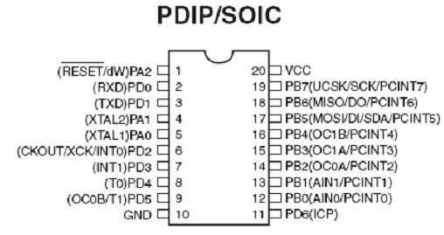
Отличительные особенности:
- Высокопроизводительный и маломощный 8-битный AVR-микроконтроллер
- Выполнен по RISC-архитектуре AVR
- Перспективная RISC архитектура
  - 120 инструкций, большинство которых выполняются за 1 цикл
  - 32 x 8 рабочих регистров общего назначения
  - Полностью статическое функционирование
  - Производительность до 20MIPS на тактовой частоте 20МГц
- Память данных, энергонезависимые память программ и данных
  - 2/4 кбайт внутрисистемно самопрограммируемой Flash-памяти программ
    - износостойкость 10 тыс. циклов записи/стирания
  - 128/256 байт внутрисистемно программируемого EEPROM
    - 100 тыс. циклов записи/стирания
  - 128/256 байт внутреннего статического ОЗУ
  - Программируемая защита Flash-памяти и EEPROM
- Периферийные устройства
  - Один 8-разрядный таймер-счетчик с предделителем и режимом сравнения (COMPARE)
  - Один 16-разрядный таймер-счетчик с предделителем и режимами сравнения и захвата (CAPTURE)
  - 4 канала ШИМ
  - Встроенный аналоговый компаратор
  - Программируемый сторожевой таймер с отдельным встроенным генератором
  - USI - универсальный последовательный интерфейс
  - Полнодуплексный УCАПП (устройство синхронной/асинхронной приемо-передачи)
- Специальные функции
  - Встроенная система отладки debugWIRE
  - Внутрисхемное программирование через SPI-порт
  - Внутренние и внешние источники прерываний
  - Экономичные режимы работы: IDLE, POWER-DOWN и STANDBY
  - Улучшенная схема сброса при подаче питания
  - Программируемая схема супервизора питания
  - Внутренний калиброванный генератор
- Ввод-вывод и корпуса
  - 18 программируемых линий ввода-вывода
  - 20-выв. PDIP, 20-выв. SOIC и 20-выв. MLF/VQFN
- Рабочее напряжение:
  - 1.8…5.5В
- Диапазон тактовых частот
  - 0…4 МГц/1.8…5.5В
  - 0…10 МГц/2.7…5.5В
  - 0…20 МГц/4.5…5.5В
- Промышленный температурный диапазон -40…+85°С
- Малый потребляемый ток
  - Активный режим : 190 мкA (1.8В, 1МГц)
  - Режим IDLE: 24 мкА (1.8В, 1МГц)
  - Режим POWER-DOWN: 0.1 (1.8В, +25°C)
Микросхема 74HC595N
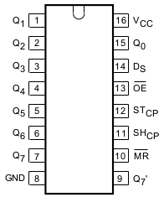
Q0…Q7 – выходы регистра, могут быть в состоянии 0, 1 или высокоимпедансном
GND – земля
Q7′ – выход для последовательного соединения регистров.
MR – сброс значений регистра
SH_CP – вход тактовых импульсов
ST_CP – вход «защёлкивающий» данные
OE – вход переводящий выходы из высокоимпедансного в рабочее состояние
DS – вход данных
VCC – питание 2-6 вольт
Это восьмиразрядный сдвиговый регистр с последовательным вводом, последовательным или параллельным выводом информации, с триггером-защелкой и тремя состояниями на выходе. Проще говоря, используя всего 3 выхода контроллера можно управлять 8 выходами сдвигового регистра. А если микросхемы соединить последовательно друг за другом, то количество контролируемых выходов можно наращивать до любого разумного предела (не нашёл предельного количества, но сотнями вроде как объединяются без проблем; если кто знает, от чего зависит предельное количество включенных в каскад микросхем — интересно было бы узнать в комментариях).Данные к микросхеме передаются последовательно. Биты 0 и 1 передаются в регистр друг за другом, считывание битов происходит при поступлении синхроимпульса. Передал 8 бит — получил 8 выходных состояний на выходах регистра. При каскадном включении 74HC595 (при необходимости получения 16, 24 и т.д. выходов) данные от первого регистра передаются к следующему.
Светодиоды
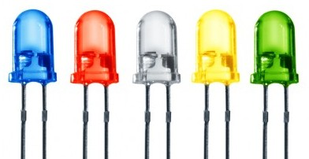
Светодиод— это полупроводниковый прибор, трансформирующий электроток в видимое свечение. У светодиода есть общепринятая аббревиатура - LED (light-emitting diode), что в дословном переводе на русский язык означает "светоизлучающий диод". Светодиод состоит из полупроводникового кристалла (чип) на подложке, корпуса с контактными выводами и оптической системы. Непосредственно излучение света происходит от этого кристала, а цвет видимого излучения зависит от его материала и различных добавок. Как правило, в корпусе светодиода находится один кристалл, но при необходимости повышения мощности светодиода или для излучения разных цветов возможна установка нескольких кристаллов.В светодиоде, в отличие от привычной лампы накаливания или люминесцентной лампы (ее еще называют "энергосберегающей"), электроток трансформируется в видимый свет. В теории, такое преобразование можно выполнить вообще без, так называемых, "паразитных" потерь электроэнергии на нагрев. Это связано с тем, что при грамотно спроектированном теплоотводе светодиод нагревается очень слабо. Светодиод излучает свет в узком спектре, его цвет "чист", что особенно ценно применительно к дизайнерскому освещению. Ультрафиолетовые и инфракрасные излучения, как правило, отсутствуют
§3. Программа управления устройством.
Для работы электронного переключения устройств написана программа.
Программа написана с помощью программы CodeVisionAVR.
Листинг программы:
:0E00000012C0FECF2CC0FCCFFBCFFACFF9CF41
:10000E00F8CFF7CFF6CFF5CFF4CFF3CFF2CFF1CFC6
:10001E00F0CFEFCFEECFEDCFF894EE27ECBBE5BFF0
:10002E00F8E1A4B7A77FA4BFF1BDE1BD8DE0A2E0CA
:10003E00ED938A95E9F780E8A0E6ED938A95E9F7C6
:10004E00E0E0E3BBE4BBE5BBEFEDEDBFC0E8B9C05C
:10005E000A921A92FA926A937A938A939A93AA932D
:10006E00BA93EA93FA93EFB7EA93E1E0F0E01F0157
:10007E00E5E0F0E02E163F060CF046C0D3D0D2D00D
:10008E00D1D0D0D0D9D0D8D0CDD0CCD0CBD0CAD062
:10009E00C9D0C8D0C7D0C6D0C5D0C4D0C3D0C2D0A6
:1000AE00C1D0C0D0C9D0C8D0C7D0C6D0C5D0C4D09A
:1000BE00C3D0C2D0C1D0C0D0BFD0BED0C7D0B2D0B6
:1000CE00B1D0B0D0AFD0AED0ADD0ACD0ABD0AAD036
:1000DE00A9D0A8D0A7D0A6D0A5D0A4D0A3D0A2D066
:1000EE00A1D0A0D09FD0A8D0A7D0A6D0A5D0A4D064
:1000FE00A3D0A2D0A1D0A0D09FD09ED09DD0A6D06C
:10010E00F10131961F01B4CFE1E0F0E01F01E4E10F
:10011E00F0E02E163F060CF046C08ED083D08CD069
:10012E0081D080D07FD088D087D086D085D07AD02D
:10013E0079D082D081D076D07FD074D07DD07CD053
:10014E007BD070D06FD06ED06DD06CD06BD06AD0AB
:10015E0069D068D067D066D065D078D063D06CD0C7
:10016E0061D06AD05FD05ED067D066D05BD05AD0F7
:10017E0063D062D057D056D05FD054D05DD05CD013
:10018E005BD05AD04FD04ED04DD04CD04BD04AD061
:10019E0049D048D047D046D045D044D057D0F101B1
:1001AE0031961F01B4CFE991EFBFF991E991B99161
:1001BE00A9919991899179916991F99019900990E4
:1001CE001895E0E0E1BBEFEFE2BB939AE0E0E8BB0D
:1001DE00EFEFE7BBE0E8EBBFECE0E5BF789422D0B1
:1001EE0021D020D01FD01ED01DD01CD01BD01AD095
:1001FE0019D018D017D016D015D014D013D012D0C5
:10020E0011D010D00FD018D017D016D015D014D0C2
:10021E0013D012D011D010D00FD00ED00DD016D0CA
:10022E00D9CFFFCFC598A1E0B0E018D0C79AA1E012
:10023E00B0E014D0C7980895C59AA1E0B0E00ED0F2
:10024E00C79AA1E0B0E00AD0C7980895C19AA1E07C
:10025E00B0E004D0C198A1E0B0E000C0109639F033
:10026E0080ED97E00197F1F7A8951197C9F70895DA
:00000001FF
Заключение
На данный момент отсутствует законодательная база, которая обязала бы дорожные службы произвести установку таких огней или их аналогов. Так же неоднозначна ситуация на дороге, когда водителя обвиняют в непропускании пешеходов, тогда как водитель может не иметь физической возможности заметить его на проезжей части, даже в зоне действия пешеходного перехода. Хотя водитель и является человеком, управляющим средством повышенной опасности, но он именно является «ЧЕЛОВЕКОМ» и вероятность ошибки возможна. Пешеход же является самым уязвимым участником дорожного движения и необходимо принять меры к его безопасности не только со стороны водителей, но и со стороны государства, путем внедрения электронных схем, для предотвращения гибельных ДТП.
Невозможно представить сферу современной деятельности человека, где не использовались бы микроконтроллеры: телефоны, мониторы, кондиционеры, холодильники, гирлянды, компьютеры, автомобили и многие другие устройства. Ини имеют малый размер и обладают большей производительностью.
Изучив соответствующую литературу и основы цифровой логики, стало понятно, как работают элементы цифровой техники. Освоил основы схемотехники и конструирования микроэлектронных устройств, научился работать с программами программирования, эмуляции программ и программирования микроконтроллера.
Разработал электронное оснащение пешеходного перехода.
Изготовил модель, соответствующую поставленной задаче.
Список литературы
- Евстифеев А. В. Микроконтроллеры AVR семейства Tiny и Mega фирмы «Atmel». – М.: Издательский дом «Додека». – 2004
- Белов А. В. Конструирование устройств на микроконтроллерах. – Санкт – Петербург: Наука и Техника. – 2005
- Белов А. В. Создаем устройства на микроконтроллерах Санкт – Петербург: Наука и Техника. – 2005
- Белов А. В. Разработка устройств на микроконтроллерах AVR: шагаем от «чайника до профи». – Санкт – Петербург: Наука и Техника, 2013
- http://www.atmel/ru
- http://www.atmel/ru/Software/ Software.htm

